**Гуманитарный проект**

**государственного учреждения «Солигорский районный территориальный центр социального обслуживания населения»**

**«Жизнь без преград»**

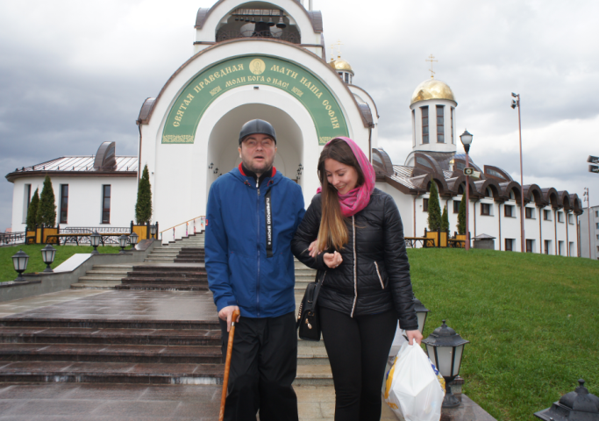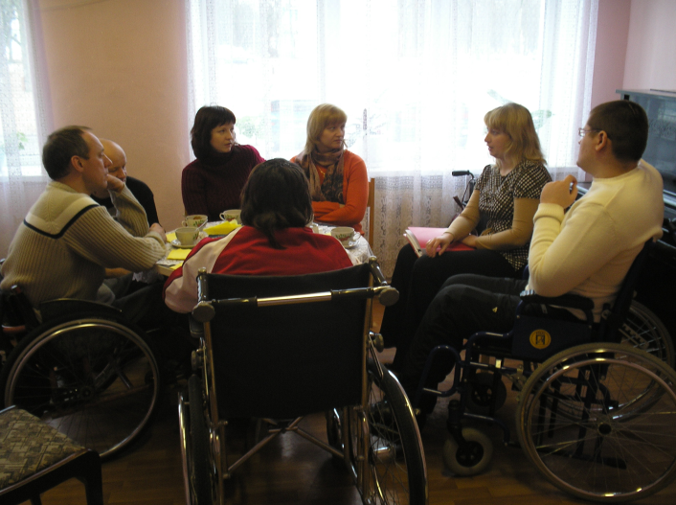

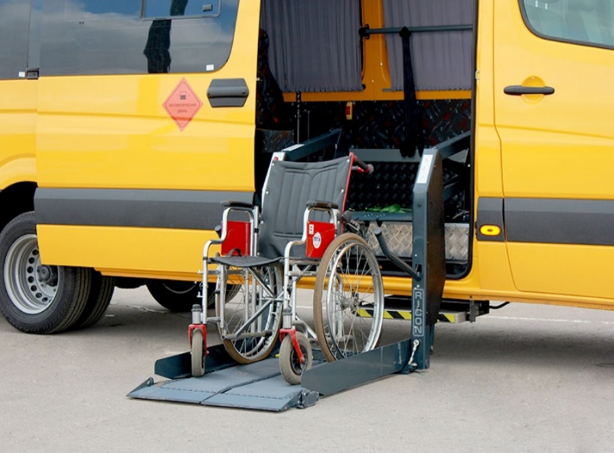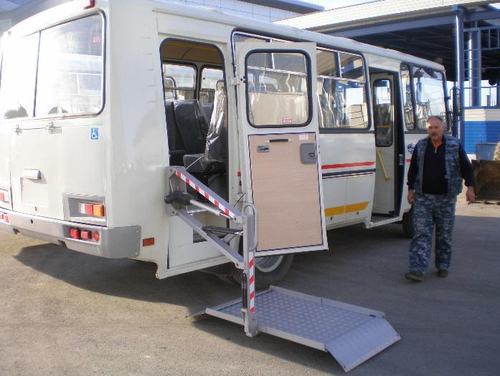

|  |
| --- |
| 1. Наименование проекта: «Жизнь без преград» |
| 2. Срок реализации: 1 год |
| 3. Организация-заявитель, предлагающая проект: государственное учреждение «Солигорский районный территориальный центр социального обслуживания населения». |
| 4. Цели проекта: улучшение качества жизни людей с ограниченными физическими возможностями, создание равных возможностей для всех и каждого. |
| 5. Задачи, планируемые к выполнению в рамках реализации проекта:  - организация и обеспечение подвоза людей с ограниченными возможностями здоровья к объектам социальной инфраструктуры;  - социализация и интеграция людей с ограниченными возможностями здоровья в общество, создание равных возможностей;  - способствовать развитию толерантного отношения в обществе к людям с ограниченными возможностями. |
| 6. Целевая группа: инвалиды с нарушением опорно-двигательного аппарата, инвалиды с нарушением зрения, проживающих на территории Солигорского района. |
| 7. Краткое описание мероприятий в рамках проекта:  - приобретение микроавтобуса и установка подъёмника;  - организация и обеспечение процесса подвоза людей с ограниченными возможностями к объектам социальной инфраструктуры, для участия в районных культурно-досуговых мероприятиях, в фестивалях творчества областного и республиканского уровня;  - информирование населения Солигорского района через СМИ о предоставлении услуг подвоза людей с ограниченными физическим возможностями к объектам социальной инфраструктуры. |
| 8. Общий объем финансирования (в долларах США): 71 500 |
| Источник финансирования Объем финансирования (в долларах  США) |
| Средства донора 65 000 |
| Софинансирование 6 500 |
| 9. Место реализации проекта: Минская область, г.Солигорск, ул.Козлова, 8 |
| 10. Контактное лицо: Карпович Вероника Валентиновна, директор,  телефон: 8 (017) 423 42 63, e-mail: tsoid@yandex.ru |